Opis predmetu zákazky

Špecifikácia Diela:

Vykonanie Diela bude vychádzať z príslušnej projektovej dokumentácie.
Projektová dokumentácia tvorí samostatnú prílohu k Opisu predmetu zákazky.

Predmetom zákazky je dodanie a stavebné osadenie prístrešku pre cestujúcich verejnej hromadnej dopravy na zastávke Svoradova. Technické parametre prístrešku s jeho umiestnením sú určené v dokumentácii (situácii a technickej správe objektu prístrešku), ktorá je súčasťou výzvy. Prípadná operatívna zmena zastávky pre umiestnenie prístrešku je zo strany obstarávateľa možná. V tom prípade zhotoviteľ k predmetnému prístrešku vypracuje okrem projektu skutočného vyhotovenia aj projekt realizačný. Stavebné práce zahŕňajú úpravu povrchu nástupiska, vybudovanie základov a osadenie prístrešku s vybavením (vitrína, lavička). Pred osadením prístrešku je zhotoviteľ povinný preveriť, vytýčiť a zamerať inžinierske siete v dotknutom mieste osadenia. Osvetlenie prístreškov je napájané pomocou sústavy fotovoltaických článkov.

V rámci ponuky uchádzač predloží aj vizualizáciu prístrešku a projektovú dokumentáciu konštrukcie prístrešku podľa obstarávateľom požadovaných kritérií, tak, aby bolo možné jednoznačne určiť že ponúkaný prístrešok spĺňa požadované parametre. Vizualizáciu spolu s dokumentáciou uchádzač predloží pre typ prístrešku: 4m dĺžka prístrešku, 1,3m šírka strechy, 0,7m šírka bočnice.
Uchádzač predloží spolu s ponukou v lehote na predkladanie ponúk:
- Vizualizácia s technickým popisom
- Navrhovaný plán organizácie výstavby s predpokladaným harmonogramom
- Vypracované statické posúdenie zodpovednou osobou Zhotoviteľa podľa platných Európskych noriem a národných príloh
- Podrobnú schému zapojenia osvetľovacej sústavy spolu s fotovoltaickým panelom;
Úspešný uchádzač pred odovzdaním diela predloží:
- Projekt skutočného vyhotovenia spolu s geodetickým zameraním
- Podrobný návod na údržbu jednotlivých častí prístrešku
- Revízne správy
- Projekt dopravného značenia po výstavbe, ak dôjde k zmene dopravného značenia
- Kópie stavebných denníkov
- Certifikáciu použitých materiálov:
- Betónové výrobky
- Betón
- Podsypové kamenivo
- Kamenné výrobky
- Asfaltobetóny
- Spojovací materiál
- Oceľová konštrukcia s povrchovými úpravami (zinkovanie, prášková farba)
- Sklenené výplne
- Každý prvok sústavy osvetlenia s fotovoltaickými panelmi
Uchádzač splnenie požiadaviek na predmet zákazky zdokumentuje dostatočne podrobným a názorným spôsobom vrátane dôkazných prostriedkov tak, aby komisia mohla vyhodnotiť splnenie požiadaviek na predmet zákazky uchádzačom v celom rozsahu.

Úspešný uchádzač musí rešpektovať požiadavku obstarávateľskej organizácie, že z dôvodu zachovania jednotnosti vyhotovenia prístreškov a ich detailov, ako sú farba, náter, sieťotlač, atď, všetky tieto parametre stanoví obstarávateľská organizácia. Návrh finálneho technického riešenia, vrátane vizualizácie, musí byť konzultovaný a odsúhlasený obstarávateľskou organizáciou.

Obstarávateľská organizácia z hľadiska opisu predmetu zákazky uvádza technické požiadavky, ktoré sa neodvolávajú na konkrétneho výrobcu, výrobný postup, značku, patent, typ, krajinu, oblasť alebo miesto pôvodu alebo výroby.

Prílohy

- Výkaz výmer
- Projektová dokumentácia*
*Pri technických parametroch uvedených v projektovej dokumentácii, ktoré sa líšia oproti Opisu predmetu zákazky uchádzač bude vychádzať z parametrov uvedených v Opise predmetu zákazky.

Opis predmetu zákazky

ÚVOD
V súlade s koncepciou rozvoja MHD v Bratislave nástupná zastávka musí byť vybavená prístreškom pre cestujúcich, ktorý musí byť navrhnutý tak, aby cestujúcim poskytoval účinnú ochranu pred dažďom a vetrom. Prístrešok musí mať dostatočnú kapacitu, teda takú, ktorá je primeraná frekvencii nastupujúcich cestujúcich na danej zastávke v čase prepravnej špičky (v prípade potreby sa vybudujú aj viaceré prístrešky, aby bola dosiahnutá požadovaná kapacita). Prístrešok musí byť vyhotovený v „antivandal“ a „antigrafiti“ prevedení. Prístrešok musí byť v takom prevedení, aby sa cestujúci v prístrešku a vodič vozidla navzájom videli, najmä pri vchádzaní do zastávky s charakterom „na znamenie“.

ZÁKLADNÉ POŽIADAVKY NA PRÍSTREŠOK

  - Všeobecne:
Prístrešok bude pozostávať z oceľovej konštrukcie so sklenenými výplňami v zadnej a bočných stenách. Strecha bude vytvorená z lepeného bezpečnostného skla so zalaminovanými fotovoltaickými panelmi. Konštrukcia bude na mieste zmontovaná pomocou skrutkovaných spojov z nehrdzavejúcej ocele.
Prístrešok bude ukotvený do základov z cementového betónu C25/30-XC2, XA1 vystuženého betonárskou oceľou B500B (10505-R). Nezávisle od pozdĺžneho sklonu komunikácie, resp. priľahlých povrchov, prístrešok musí byť umiestnený v rovine. Presné vytýčenie polohy prístrešku na dohodnutých miestach bude predmetom dohody medzi zhotoviteľom a obstarávateľskou organizáciou, tak aby konečné umiestnenie reflektovalo predpísané vzdialenosti vyplývajúce z platných technických predpisov. Merateľným ukazovateľom bude osadenie prístrešku zastávky.

  - Rozmery prístreškov:
Prístrešok zastávkový s plochou strechou, zadná stena, 2x bočná stena s nasledovnými rozmermi a počtami kusov.:

Min. dĺžka prístrešku * | Šírka strechy | Šírka bočnice | Počet ks. | Poznámka
4 m | 1,3 m | 0,7 m | 1
*Pozn: Z technologického hľadiska je prípustné predĺženie prístrešku max. do 1 m.

Súčasťou výzvy sú aj charakteristiky ako sú odstupové vzdialenosti od komunikácie, označníka, atdˇ.

  - Oceľová konštrukcia:
Nosné stĺpy bude tvoriť zváraná oceľová konštrukcia obdĺžnikového profilu a oceľového plechu. Rám bude slúžiť ako nosná konštrukcia sklenených výplní stien a strechy prístrešku. Oceľové konštrukcie budú vyrobené tak, aby sa vylúčila technológia zvárania priamo na stavbe.
Povrchovú úpravu konštrukcie požadujeme prostredníctvom práškovej farby s požadovanou vysokou životnosťou viac ako 15 rokov. Súčasťou tohto systému musí byť prvá protikorózna vrstva žiarovým zinkovaním podľa STN EN ISO 1461. Systém použitia povrchovej úpravy prostredníctvom práškovej farby musí byť doložený certifikátom. Súčasťou aplikácie povrchovej farby bude antigrafitová úprava.
Farebný odtieň vrchného náteru mobiliáru na zastávkach viď obr. 2.1.

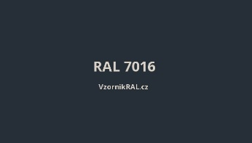
Obr. 2.1. antracitovo šedá RAL 7016

  - Obvodové steny:
Obvodové steny prístrešku chránia čakajúcich voči nepriazni počasia, z hľadiska bezpečnosti, sociálnej kontroly, možnosti priehľadov sledovanie okolitej situácie sa vyhotovujú z transparentného skla. Bočné presklené steny požadujeme uchytené na ráme prístrešku bez ďalšej opory spodnej časti bočnice do podkladu. Sklenenú výplň je vhodné členiť na segmenty z dôvodu jednoduchej vymeniteľnosti v rámci opravy poškodeného skla. Členenie na segmenty požadujeme v prípade zadnej steny nielen vertikálne, ale aj horizontálne a to v polovici výšky steny prístrešku s minimálnou medzerou medzi hornou a spodnou časťou. Bočnice členené nebudú. Bočnice ako aj zadná stena prístrešku majú byť od povrchu nástupišťa výškovo odsadené min. 50 mm, pričom ich požadujeme mať vyhotovené až po strop tvorený spodnou časťou strechy, tak aby sa úplne vylúčilo prenikaniu dažďa, resp. snehu do vnútra prístreška ponad obvodové steny.
Všetky steny prístrešku požadujeme priehľadné. Sklo obvodových stien bude z kaleného skla, hrúbky min. 6 mm
Obvodové steny musia byť opatrené sieťotlačou. Vzor sieťotlače rovnomerne pokrýva plochu sklenených stien prístrešku. Základom vzoru je štvorec veľkosti 1,5 cm x 1,5 cm alebo 1 cm x 1 cm (bude upresnené pri jednaní s víťazným uchádzačom) vo farbe biela (RAL 9003). Vzor musí byť umiestnený na plochu steny symetricky na os plochy. Vzor na všetkých častiach stien prístrešku musí byť v jednej línií. Štvorce vzoru nesmú končiť na hrane plochy, vždy je potrebné zachovať voľný priestor medzi hranou Plochy a vzorom, ktorá je vo všetkých krajných častiach plochy rovnaká. Úprava skla s použitím vzoru musí byť, trvalá, farebne stála a odolná voči poveternostným podmienkam, oderu, poškrabaniu a UV žiareniu.

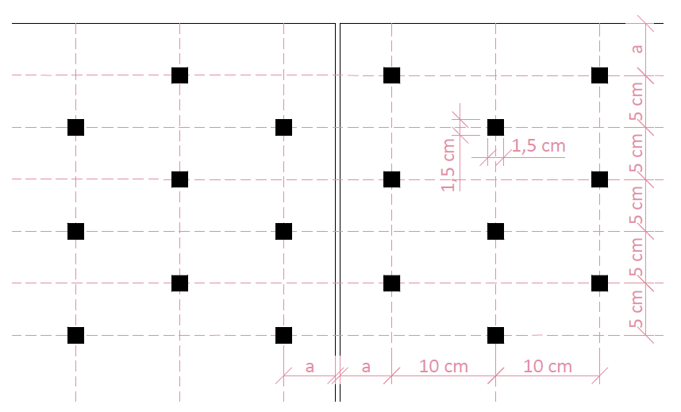

Obr. 2.2. Vzor sieťotlače prístrešku

Súčasťou označenia prístrešku bude aj označenie projektu Integrovaného operačného programu, a to formou farebnej nálepky v požadovaných rozmeroch v zmysle dizajn manuálu IROP pre roky 2014-2020. Tlač nálepiek ako aj nalepenie zabezpečí zhotoviteľ. Umiestnenie a text nálepky bude predmetom rokovania s víťazným uchádzačom.

  - Strecha:
Jedná sa o pultovú strechu so sklonom do 10 stupňov. Nosnú konštrukciu strechy tvoria oceľové profily. Ako strešná krytina bude použité lepené bezpečnostné sklo so zalaminovanými fotovoltaickými panelmi, prípadne doplnenými fóliou, tak aby bol v maximálnej možnej miere zabezpečený odraz tepelnej zložky žiarenia a zabezpečený tepelný komfort v prístrešku. Vrstva stropného panelu bude farebného odtieňu RAL 7016, viď. obr. 2.1. Fotovoltaický panel požadujeme výhradne monokryštalický.

  - Odvodnenie strechy prístrešku:
Odvodnenie strechy prístrešku bude odkvapkávaním z okraja strechy.

  - Kotvenie stojok prístrešku:
Kotvenie stojok bude pod dlažbou alebo pod iným povrchom zastávky do betónového základu pomocou kotevných skrutiek v súlade s požiadavkami výrobcu. Kotevným materiálom bude antikorová oceľ, pričom kotvenie bude súčasťou dodávky prístrešku.

  - Lavičky:
Vybavením prístrešku bude lavička, ktorá musí byť vrátane jej kotvenia súčasťou konštrukcie prístrešku. Výška hornej hrany sedacej časti by mala byť min. 450 mm. Lavička bude upevnená na oceľových držiakoch, ktoré sú súčasťou nosných stĺpov zadnej steny prístrešku. Predná hrana sedacej časti musí byť zaoblená. Lavička musí mať domontovateľné priečne deliče sedacej časti, tak aby sa zabránilo nežiaducemu ležaniu na predmetných lavičkách. Požadujeme aby deliče boli súčasťou dodávky, pričom ich inštalácia bude voliteľná.
Ako materiál sedacej časti požadujeme drevo z lokálnych zdrojov - agátové bez povrchovej úpravy. Prípustné budú aj exotické dreviny bez povrchovej úpravy. Výsledné prevedenie lavičky musí byť odolné voči poveternostným podmienkam, má byť trvácne a ľahko udržiavateľné. Lavička musí byť užívateľsky prijateľná a estetická - tvarom aj samotným vyhotovením (toto však vieme posúdiť až na základe predloženej vizualizácie). Iné materiály ako drevo nebudú prípustné. Konštrukčné detaily nosnej časti konštrukcie lavičky sú prípustné z kovu v odtieni RAL 7016 antracitová šedá.

  - Vitrína:
Do výplne zadnej steny bude inštalovaný nosič cestovného poriadku vo forme vitríny, ktorej zadná stena bude magnetická. Vitrína formátu A0 (viditeľnej plohy na ležato) bude uzamykateľná jednotným, štandardne používaným univerzálnym kľúčom. Typ kľúča bude predmetom rokovania s vybraným dodávateľom.
Otváranie vitrín musí byť do strany (pánt vo zvislej polohe). Horná hrana vitrín musí byť v takej výške, aby umiestňované informačné materiály poskytované cestujúcej verejnosti boli pri manipulácii dostupné ako aj pre cestujúcich čitateľné. Vitrína nesmie byť umiestnená nad lavičkou. Jej spodná hrana bude 1100 mm nad úrovňou priľahlého chodníka.

  - Osvetlenie:
Prístrešky pre cestujúcich budú vybavené líniovým LED osvetlením pásom, ktorý bude integrovaný do konštrukcie prístrešku a vymeniteľný. Pásy budú napájané fotovoltaickými monokryštalickými panelmi umiestnenými na streche prístrešku a akumulátor a riadiaca jednotka umiestnená v ráme prístrešku, v uzamykateľnej schránke, s jednotným kľúčom pre všetky prístrešky. Výkon osvetlenia prístrešku bude odpovedať platných technickým normám a predpisom. Systém osvetlenia bude disponovať pohybovým a súmrakovým senzorom, s možnosťou nastavenia individuálne v závislosti od lokality a potrieb daného prístrešku. Pre každý prístrešok bude intenzita osvetlenia operatívne nastaviteľná.
Konštrukcia prístrešku so sústavou osvetlenia fotovoltaickými panelmi bude tvoriť jeden celok s prístreškom. Výkon takejto osvetľovacej sústavy musí odpovedať potrebám konkrétneho prístrešku a lokalite v zmysle platnej legislatívy, tak, aby osvetlenie dokázalo svietiť min. 3 dni bez slnečného svitu so zohľadnením lokálnych svetelných podmienok. Splnenie tejto požiadavky bude obstarávateľom aj prakticky odskúšané. Fotovoltaický panel s akumulátorom budú napájať len samotné osvetlenie prístrešku. S podsvietením vitríny resp. s umiestnením podsvietenej reklamy sa neuvažuje. Systém musí umožňovať budúce napojenie do elektrickej siete, s možnosťou čerpania elektrickej energie. Podrobnú schému zapojenia osvetľovacej sústavy spolu s fotovoltaickými panelmi požadujeme od uchádzačov predložiť ako jednu z príloh pri predkladaní cenových ponúk.

  - Údržba
Od dodávateľa po sfinalizovaní osadenia prístrešku požadujeme doložiť manuál údržby použitého prístrešku, a to s ohľadom na jeho umiestnenie.

  - Záruka
Na dielo a všetky jeho súčasti vrátane prístreška požadujeme záruku min. 5 rokov. Táto záruka sa nevzťahuje na akumulátor a svetelný zdroj, kde požadujeme záruku min. 3 roky od dátumu uvedenia do prevádzky.

  - Výsledné riešenie
Výsledné riešenie bude predmetom rokovania s vybraným dodávateľom, v zmysle zadaných technických požiadaviek. Prístrešok bude po osadení musieť byť schválený zástupcami DPB a.s.

POŽIADAVKY NA POVRCHY
  - Po vybudovaní prístrešku sa v rozsahu vyznačenom na situácii (príloha č.2, objekt prístrešok) vymení jestvujúci kryt za nový v zložení :
- dlažba zo žulových platní š=200mm, dl= 200-400mm, hr. 60 mm
- kamenná drvina fr. 4-8, hr. 40 mm
- cementom stmelená zrnitá zmes CBGM 5/6, hr. 150 mm
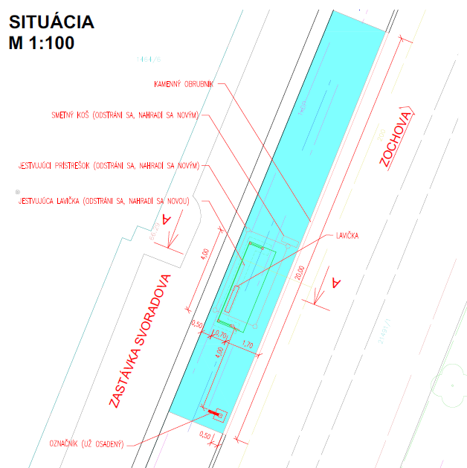
Obr. 3.1. Výmena jestvujúceho krytu vyznačená modrou farbou

Farebnosť dlažby bude prirodzený melír, svetlosivá – béžová, prípadne monochróm svetlosivá, okrová. Hmatateľné povrchy, tj. signálny a varovný pás budú vytvorené frézovanými žulovými platňami, farebnosť impala.

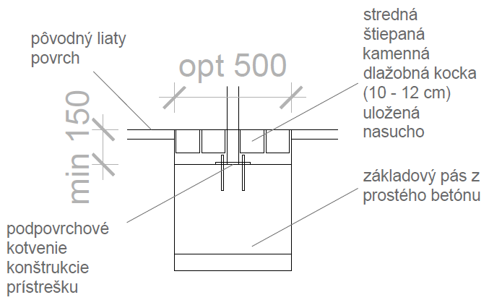
Obr. 3.2. Schéma detailu kotvenia
  - Osadenie prístreškov a následná úprava stavbou narušených plôch musí byť v súlade s normami, predpismi, vyhláškami:
- STN 73 6425 P „Stavby pre dopravu. Autobusové, trolejbusové a električkové zastávky
- TP 048 Navrhovanie debarierizačných opatrení pre osoby s obmedzenou schopnosťou pohybu
- Vyhláška MŽP SR č. 532/2002 Z.z.
- Vyhláška MDPaT č. 350/2010 Z.z.

  - Výsledné riešenie bude predmetom rokovania s vybraným dodávateľom, v zmysle zadaných technických požiadaviek.

POŽIADAVKY NA ORGANIZÁCIU VÝSTAVBY

- Stavebné práce a všetky ostatné sprievodné činnosti počas výstavby sa budú riadiť predloženým a odsúhlaseným harmonogramom, pričom nesmú ohrozovať bezpečnosť cestnej premávky a bezpečnosť prevádzky na električkovej a trolejbusovej dráhe a taktiež v autobusovej MHD, nesmú obmedzovať plynulosť premávky električiek, trolejbusov a autobusov a v žiadnom prípade nesmú spôsobiť zastavenie prevádzky MHD.

- V prípade, že nastane situácia, kedy zastávkový prístrešok nebude možné z technických, legislatívnych resp. iných dôvod zrealizovať na konkrétnej zadanej zastávke, obstarávateľ má právo určiť náhradnú zastávku pre osadenie prístrešku, pri zachovaní zadaných technických parametrov pre predmetný prístrešok.

- V prípade, že si stavebná činnosť vyžaduje dočasné zrušenie zastávky MHD, je nutné vyriešiť aj náhradnú polohu dočasnej zastávky MHD, ktorá musí byť potvrdená dopravcami, ktorí zastávku obsluhujú. Potvrdené riešenie bude súčasťou projektu organizácie dopravy predkladaného do operatívnej komisie Odd. prevádzky dopravy Magistrátu hl. mesta SR Bratislavy.

- Záväzný termín každej zmeny zastávky (zriadenie v dočasnej, resp. v novej polohe a obnovenie) musí zhotoviteľ oznámiť DPB, a.s.

- Stavbou dotknuté zastávky musia zostať počas celej doby výstavby v prevádzke a zhotoviteľ k nim musí zabezpečiť bezpečné prístupové pešie trasy.

- Ak si osadenie prístrešku bude vyžadovať vypracovanie Plánu organizácie dopravy (ďalej len POD), náklady na POD je povinný znášať zhotoviteľ.

- Zhotoviteľ je povinný znášať náklady za demontáž a odborné obnovenie označníkov stavbou dotknutých zastávok. Vyzískané prvky infraštruktúry jestvujúcich zastávok musí stavba odovzdať DPB.

- V prípade, ak sa na zastávke bude nachádzať automat na cestovné lístky, ktorý bude treba z dôvodu osadenia prístrešku presunúť do inej polohy, zhotoviteľ o vzniknutej situácii bezodkladne informuje obstarávateľa, pričom presun automatu zabezpečí obstarávateľ.

- Existujúcu konštrukciu prístrešku na predmetnej zastávke, jej demontáž a odvoz zabezpečí obstarávateľ.
- V prípade vyťaženosti zastávky bude DPB, a. s. požadovať od zhotoviteľa práce prednostne v čase víkendu, sviatkov a noci v závislosti od rozsahu obmedzení pre cestujúcich.
- Pred realizáciou výkopov súvisiacich s osádzaním prístreškov je všetky náležitosti spojené s rozkopávkovými povoleniami prípadne s určením dopravného značenia povinný riešiť zhotoviteľ.

